Nieuwsbrief Goalball

November 2015

Volg het laatste nieuws en updates ook op Facebook, Twitter en www.goalball.nl.

In deze nieuwsbrief:
- Nieuws uit de TC goalball (lees verder)
- GOALBALL Jeugd wint zilver (lees verder)
- Familietoernooi Jeugd Zeist (lees verder)
- Aurora Goalball in ’t theater (lees verder)
- De agenda (lees verder)

Colofon

De Nieuwsbrief Goalball wordt uitgegeven door de Technische Commissie Goalball.
De nieuwe Technische Commissie (TC) bestaat uit vier leden:
Hamid Ibrahimi (voorzitter), Margareth den Haan (secretaris), Pieter Westerhout (Internationale contacten, spelregelzaken, protestcommissie), Kim Vugts (algemeen lid).

De tekstbijdragen zijn van Margareth den Haan.
De nieuwsbrief is samengesteld door Margareth den Haan, Kim Vugts-Mebius.
Vormgeving: Denise Duurvoort.
Foto’s en reacties zijn welkom op het e-mailadres: secretaris@goalball.nl

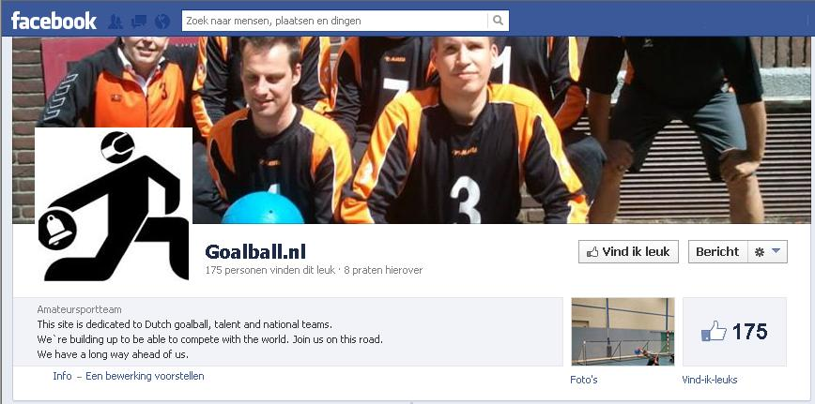
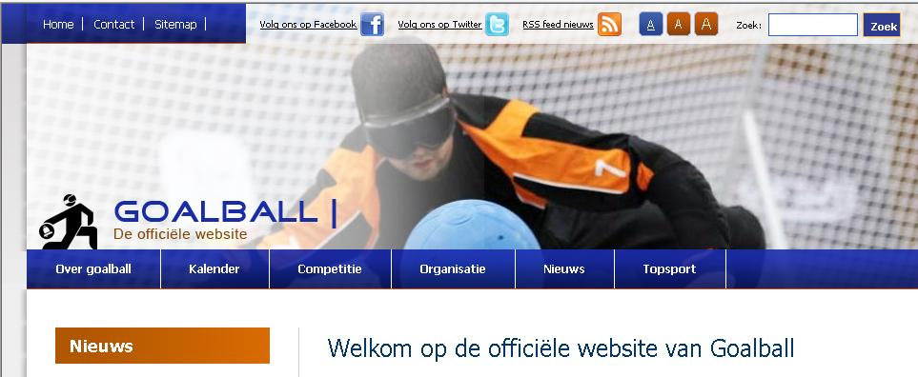
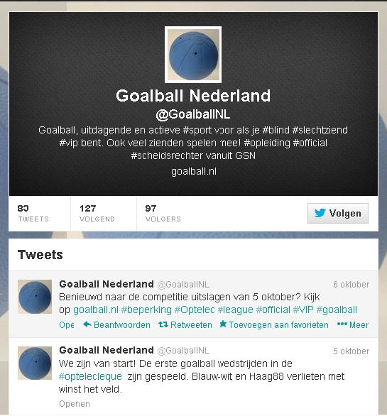
Nieuws uit de TC goalball

Dit is de eerste nieuwsbrief van het seizoen 2015-2016.
De nieuwe TC is inmiddels gevormd en de eerste twee competitiedagen zijn alweer achter de rug. Het was fijn om iedereen weer te ontmoeten en er werd weer flink gestreden en gezweet op het goalballveld. Op 28 november vindt de derde competitiedag plaats.

Verandering bij Gehandicaptensport Nederland
Dos Engelaar is binnen GSN van functie verandert en zal goalball voortaan vanaf een hogere positie bezien. Hij zal zich meer met de topsport bezig gaan houden en wij wensen hem daarbij veel plezier en succes. Dos bedankt voor al je inzet, tijd en energie voor de goalball zaken in de afgelopen jaren!!!

Roderique van der Weele is de GSN medewerker met wie wij mogen samenwerken. Roderique heeft ongeveer gelijktijdig met de start van de nieuwe TC de goalball zaken zelfstandig overgenomen. Hij is erg in de sport geïnteresseerd en hij is erbij betrokken. Hij heeft zich onder andere bezig gehouden met het binnen halen en organiseren van clinics, het bekijken van de uitvoering van zo’n clinic die door Sebastiaan Barneveld en Carlo Duister gegeven werd en hij heeft er nu al één samen met Carlo gegeven. Hij was op de eerste competitiedag aanwezig en heeft zelfs ervaring opgedaan door met een training bij Waalwijk actief mee te doen. Fijn dat we mogen samenwerken met Roderique die zich zo in de praktijk oriënteert. En dat terwijl goalball maar een klein (wel het belangrijkste) deeltje van zijn taken is.

Op de site van GSN kun je nader kennis maken met Roderique. http://www.werkenindesport.nl/werknemers/spotlight/756-al-mijn-ervaring-en-expertise-verenigd-in-mijn-huidige-functie.html.

Op 3 competitiedagen andere tijden
Op 12 december, 9 januari en 13 februari beginnen alle wedstrijden eerder dan gepland. De eerste wedstrijden van deze dagen starten om 10:00 uur in plaats van 10:15 uur en voor alle wedstrijden zijn 45 minuten gereserveerd. Het doorspeelrecht vervalt dan ook op deze datums. Deze wijzigingen zijn nodig omdat we op bovengenoemde data de zaal om 18:00 uur in plaats van 18:30 uur verlaten moeten hebben. Jullie krijgen voor deze 3 dagen een nieuw schema met de juiste tijden erin verwerkt.

Wedstrijden doorspelen bij een puntenverschil van 10
Om nieuwe spelers en/of teams de gelegenheid te geven om wedstrijdervaring op te doen, is het toegestaan dat de gehele (officiële) wedstrijdtijd doorgespeeld wordt. Als er een doelpunten verschil van 10 punten is, fluit de scheidsrechter de wedstrijd af met ‘game’. Net zoals voorheen. De stand van dat moment is dan ook de eindstand, die net als iedere gespeelde wedstrijd genoteerd wordt. Als beide teams aangeven door te willen spelen, mag de rest van de gereserveerde wedstrijdtijd gewoon doorgespeeld worden voor de ervaring, lol of wat voor reden dan ook. Als je regelmatig de wedstrijd verliest met een doelpunten verschil van 10 punten zijn de wedstrijden vaak kort en is het leuk om langer te spelen. Beide teams moeten dit dus willen en dit doorspeelrecht kan worden ingetrokken als er in de zaal een te groot tijdverlies is ontstaan door het uitlopen van eerdere wedstrijden. Dit recht vervalt ook op 12 december, 9 januari en 13 februari.

Het verwisselen van spelers tussen teams
Tussen de vierde en vijfde competitiedag heeft een team het recht om een speler of meerdere spelers met een speler(s) van een ander team uit dezelfde vereniging te verwisselen. Het is ook toegestaan om spelers uit twee verschillende verenigingen met elkaar om te ruilen, mits beide verenigingen hiermee akkoord gaan.
Voor 1 januari 2016 dienen de veranderingen in de teams per mail bij de TC binnen zijn.

NK 2016 organiseren???
We zijn nog op zoek naar een vereniging die dit seizoen het NK goalball wil organiseren. Bespreek het binnen je vereniging en laat ons weten of jouw vereniging dit seizoen belangstelling heeft om dit goalball evenement te verzorgen. Denk aan de korte reistijd voor je eigen spelers!! Als je vereniging van plan is het NK te gaan organiseren, neem dan contact met ons op via een mailtje naar: secretaris@goalball.nl.

GOALBALL Jeugd wint zilver

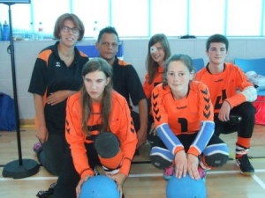
Van 11 – 13 september heeft een selectie van Nederlandse jeugdspelers deelgenomen aan het UK development goalball tournament in Birmingham. Aan het internationale toernooi deden naast verschillende Britse talententeams ook jeugdteams uit Hongarije en Denemarken mee. Het Nederlandse team onder leiding van bondscoach Bas Spaans en assistent coach Koosje van Zweeden presteerde uitstekend in Birmingham. In de poulefase werd weliswaar verloren van Groot-Brittannië, maar vervolgens werden Hongarije en Denemarken overtuigend verslagen. De halve finale tegen de Hongaarse talenten eindigde in een 10-0 overwinning. De finale tegen Groot-Brittannië was een spannende strijd die lang gelijk opging. Uiteindelijk trok de thuisspelende ploeg toch aan het langste eind (8-6). Voor Nederland bleef een prachtige tweede plaats over. Bondscoach Bas Spaans kijkt met een tevreden gevoel terug op een intensief weekend: “Met deze jonge ploeg ziet de toekomst van het Nederlandse goalball er goed uit. Er zit veel ontwikkeling in de spelers, niet alleen technisch maar ook tactisch.”

Familietoernooi Jeugd Zeist

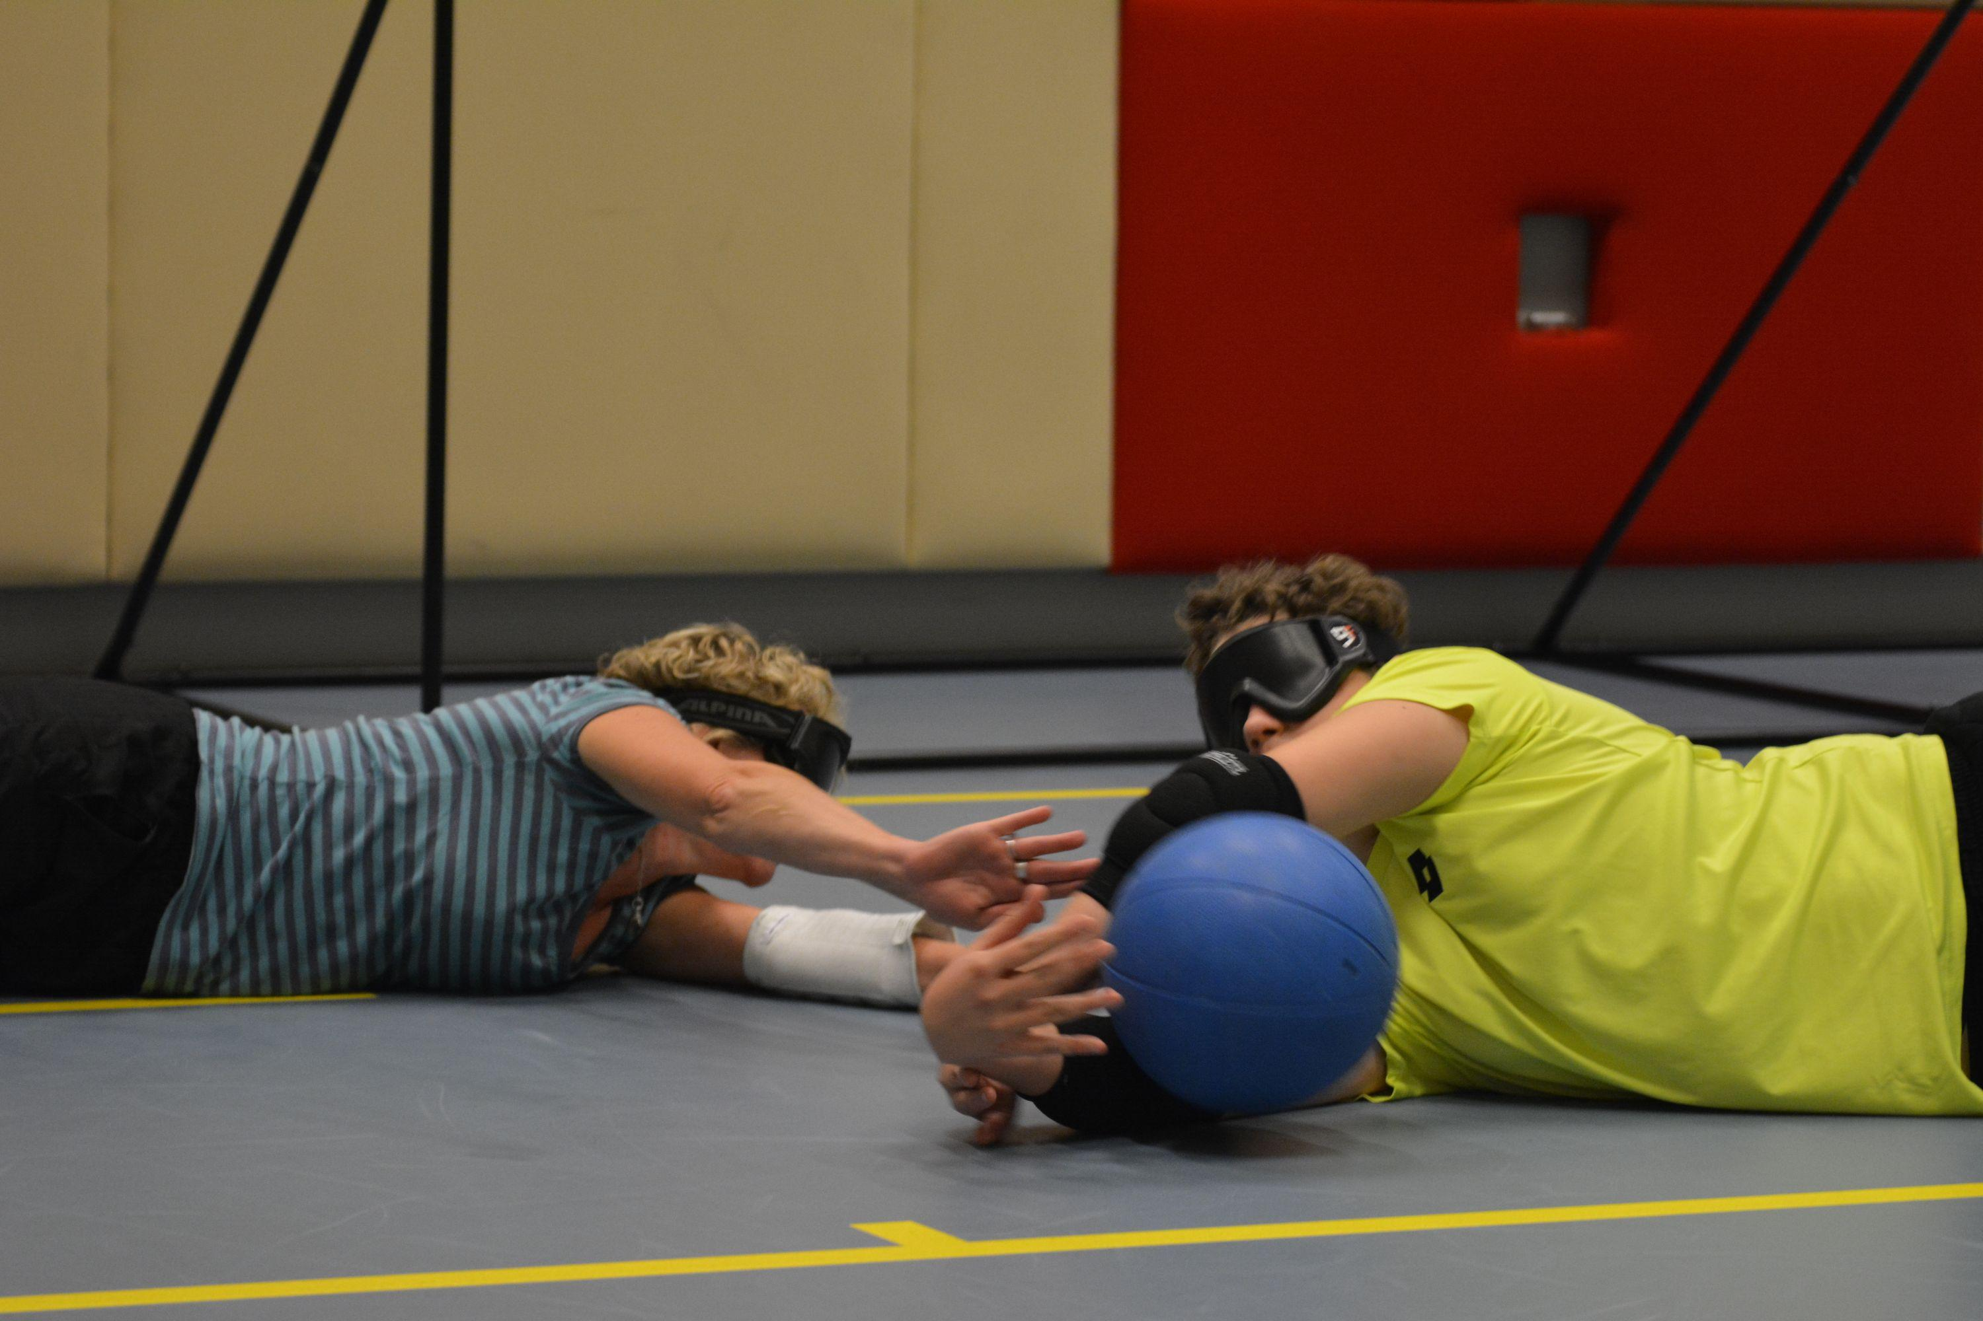
Vrijdag 2 oktober heeft de Jeugd van Zeist eindelijk hun uitgestelde familietoernooi kunnen spelen. Met 13 spelers verdeeld over 4 teams. De teams waren zo samengesteld dat de jeugd met een familielid speelde of juist lijnrecht tegenover een vader of broer kwam te staan.

Er werden spannende wedstrijden gespeeld en alle teams waren aan elkaar gewaagd.
Het team van Sam, Ellen en Femke ging er uiteindelijk met de eerste plaats vandoor. Het was een leuke avond en een gezellige start van het nieuwe trainingsseizoen.

Aurora: Goalball in ‘t theater
Zaterdag 24 oktober was de première van Aurora in Turijn. Aurora, is de naam van een goalball show waarmee de performer, choreograaf (dansmaker) en regisseur Alessandro Sciarroni zijn drieluik theatervoorstellingen afsluit. Alessandro’s drieluik bestaat uit: volksdans, jongleren en dan nu goalball.

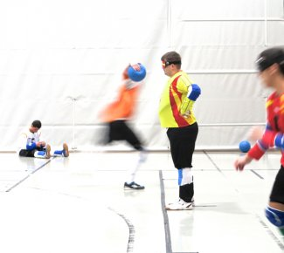
De cast bestaat uit tien personen. Twee scheidsrechters en acht Europese goalballers, die begin dit jaar uit een groep van 15 geïnteresseerden geselecteerd is. Marcel van Beijnen (Waalwijk 2) en Sebastiaan Barneveld (De Pont 1) behoren tot deze tien gelukkigen. Zij hebben regelmatig met veel plezier geoefend in Italië, om dan nu als artiest op de bühne te mogen staan. Na de première in Turijn hebben ze allebei met veel plezier en genietend van het applaus in Barcelona opgetreden.

Op 11, 12 en 13 mei is Marcel in de show Aurora te bewonderen in Brussel en op 18 en 19 mei speelt Marcel in Gent. In Nederland treden Marcel en Sebastiaan tijdens het Julidans festival in Amsterdam op. Dit festival vindt jaarlijks de eerste twee weken van juli plaats. De precieze data van de voorstellingen in Amsterdam zijn nog niet bekend. Zodra we die weten, kan je ze vinden onder het kopje: ‘Aurora: goalball in ’t theater’ in de agenda op de website.

Wij wensen Marcel en Sebastiaan veel plezier en succes bij hun trips in Europa en daarbuiten. Hopelijk blijft er voor jullie ook nog wat tijd over om de steden waar jullie optreden te bezoeken.

Op deze pagina is een promofilmpje en een beschrijving van de voorstelling te vinden.
http://www.festival-automne.com/en/edition-2015/alessandro-sciarroni-aurora

Agenda
Kijk voor meer data en meer informatie op www.goalball.nl.

- 7 november 2015
Competitie Optelec League, sporthal Lunetten, Utrecht
- 28 november 2015
Competitie Optelec League, sporthal Lunetten, Utrecht
- 12 december 2015
Competitie Optelec League, sporthal Lunetten, Utrecht
- 9 januari 2015
Competitie Optelec League, sporthal Lunetten, Utrecht
- 22 – 24 januari 2016
Pajulahti Games, Nastola, Finland
- 12 – 14 februari 2016
Malmö Open Zweden
- 13 februari 2016
Competitie Optelec League, sporthal Lunetten, Utrecht
- 12 maart 2016
Competitie Optelec League, sporthal Lunetten, Utrecht
- 2 april 2016
Competitie Optelec League, sporthal Lunetten, Utrecht
- 23 april 2016
Haagse Bluf toernooi
- 5 – 8 mei 2016
2016 Malmö Lady’s Intercup, Malmö, Zweden
- 13 – 16 mei 2016
6th International goalball tournament, Suprasl, Polen

